1.2 Описание входной информации

Входная информация, также известная как входные данные, представляет собой данные или документы, поступающие в информационную систему от внешних источников для последующей обработки или анализа.

Входная информация представлена в виде входных документов и информации о заказе. Описание входных документов представлено в таблице 1.2.1.

Таблица 1.2.1 - Описание входных документов

|  |  |  |
| --- | --- | --- |
| Наименование документа (шифр) | Дата поступления документа | Откуда поступает документ |
| Прейскурант услуг | При изменении/добавлении прейскуранта | администратор |

1.3 Описание выходной информации

Выходная информация - это конечный результат функционирования информационной системы или процесса, который может быть представлен в разнообразных форматах, таких как документы, файлы, отчеты и другие. Эти данные или документы, созданные информационной системой, передаются пользователям или другим системам для последующего использования или обработки.

Выходная информация представлена в виде выходных документов. Описание выходных документов представлено в таблице 1.3.1.

Таблица 1.3.1 - Описание выходных документов

|  |  |  |  |
| --- | --- | --- | --- |
| Наименование документа (шифр) | Периодичность выдачи документа | Кол-во экз. | Куда передаются |
| Акт приема | При каждом приеме | 2 | Архив мастерской, Клиентам |
| Акт выполненных работ | При завершении работы | 1 | Клиентам |

Шаблон акта приема представлен на рисунке 1.3.1.

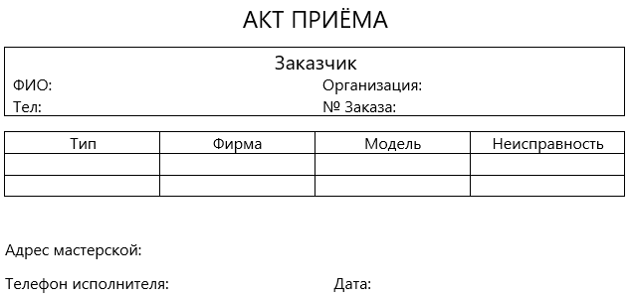

Рисунок 1.3.1 - Шаблон акта приема

Шаблон акта выполненных работ представлен на рисунке 1.3.2.

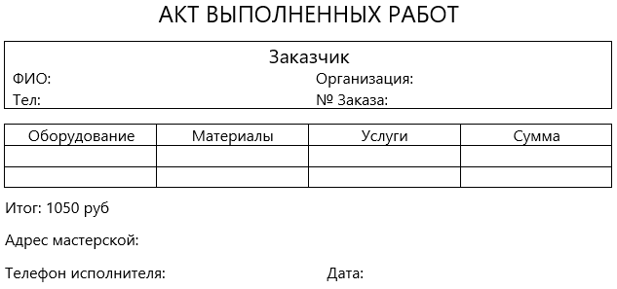

Рисунок 1.3.2 - Шаблон акта выполненных работ